**ЗАДАЧА УПАКОВКИ ИНТЕРВАЛЬНЫХ МНОГОУГОЛЬНИКОВ**

**Евсеева Людмила Григорьевна, Глушко Юлия Юрьевна**

[lg.yevseeva@gmail.com](mailto:lg.yevseeva@gmail.com)

*Полтавское высшее межрегиональное профессиональное училище*

В данной работе предлагается подход к учету погрешностей при моделировании и реализации оптимизационной задачи размещения [1] выпуклых многоугольников в полосе с поворотами на основе применения интервальной геометрии [2].

Пусть имеется конечное множество неориентированных невыпуклых многоугольников , , ориентированный прямоугольник (полоса)  и замыкание  его дополнения до всего пространства , геометрическая информация [1] о которых имеет вид



, (1)

где  –-я вершина многоугольника , , в его собственной системе координат с нумерацией согласно обхода по часовой стрелке имеет вид,  – угол поворота  вокруг своего полюса, , , , , , , , , , .

Установим биекцию между исходными данными задачи, заданными с погрешностями, и элементами пространства  [2]:

, . (2)

Необходимо упаковать многоугольники  в полосу, то есть определить координаты центров  и интервальную длину полосы так, чтобы все многоугольники полностью находились внутри полосы (в смысле понятия интервальной принадлежности элементов [2]) и чтобы длина занятой части полосы и ее погрешность при этом была минимальной. Здесь минимальное значение понимается в смысле отношения порядка, введенного в пространстве центрированных интервалов [2].

Построена интервальная математическая модель поставленной задачи на основании [3]. При этом интервальная область допустимых решений моделируется интервальными -отображениями для неориентированного интервального прямоугольника и неориентированных невыпуклых многоугольников в пространстве .

Движение в интервальном пространстве  заключается в том, что каждой точке  ставится в соответствие некоторая точка  как результат элементарного интервального отображения



где  – интервальное направленное множество [4],  – знак интервального умножения [2].

Создана компьютерная программа “Packing of Interval Polygons” [5], представлены результаты выполнения тестовых примеров. Иллюстрация оптимального размещения многоугольников с погрешностями исходных данных и поворотами представлена на рис.1.

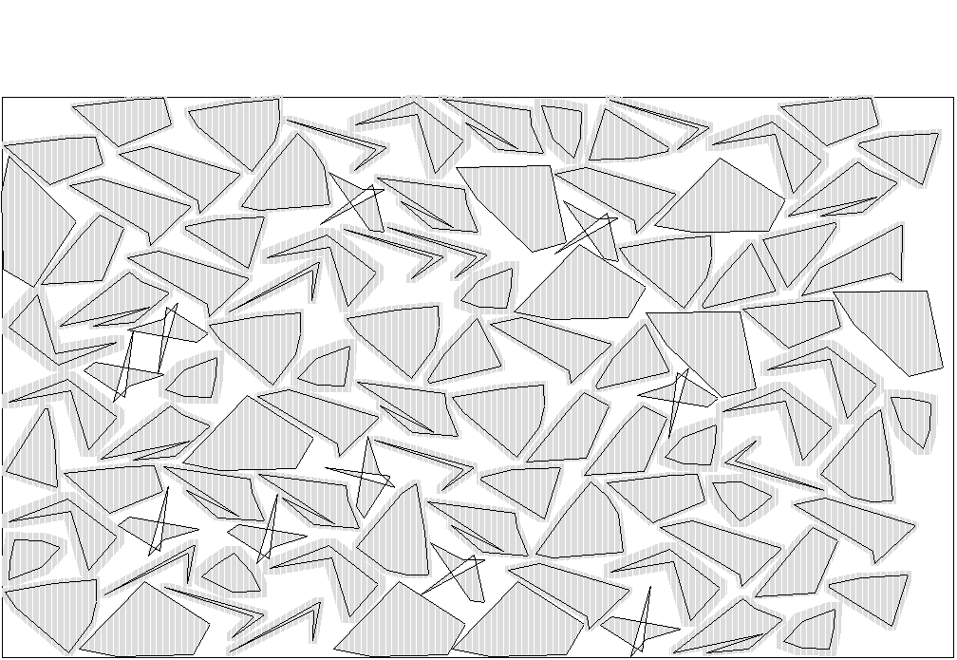 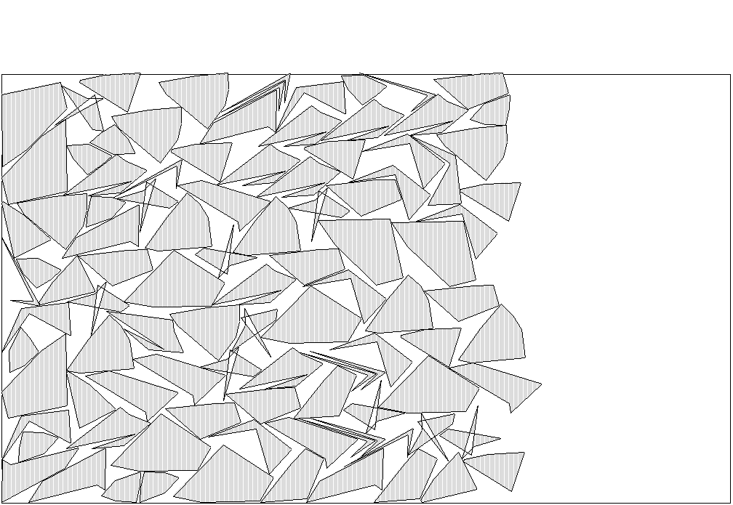

**а) б)**

**Рис.1. Оптимальное размещение а) c учетом погрешностей метрических характеристик и параметров размещения, б) в идеализированном случае.**

В работе построена математическая модель задачи упаковки многоугольников в полосе с учетом погрешностей метрических характеристик и параметров размещения объектов, осуществлена ее реализация.

**Библиографические ссылки**

1. **Стоян Ю.Г., Яковлев С.В**. Математические модели и оптимизационные методы геометрического проектирования – Киев: Наук. думка, 1986 – 267 с.
2. **Стоян Ю. Г.** Введення в інтервальну геометрію: Навчальний посібник. – Х.: ХНУРЕ, 2006. – 98 с.
3. **Гребенник И.В., Евсеєва Л.Г., Романова Т.Е.** Основная оптимизационная задача геометрического проектирования в интервальном виде // Радиоэлектроника. Информатика. Управление. – 2004. – № 2. – С. 68–72.
4. **Евсеева Л.Г., Романова Т.Е, Шеховцов С.Б.** Интервальные направленные множества в многомерных интервальных пространствах // Искусственный интеллект. – 2005. – № 4. – C.169-176.
5. А. с. Україна. Комп’ютерна програма “Packing of Interval Polygons” / О.В. Панкратов, Л.Г. Євсеєва. – № 25506; опубл. 28.08.08.